**Кут Хуми**

**Юлия Кузьмина**

**Второй курс Служащего Изначально Вышестоящего Отца**

**31. (15) Высокая ивдиво-реальность Изначально Вышестоящего Отца**

**Изначально Вышестоящие Аватары Синтеза ИВ Отца**

**Савий Лина**

**Синтез ИВДИВО Октавы ИВ Синтез изначально вышестоящей ивдиво-реальности**

**ИВ Отца (64-х видов организации Движения-Синтеза 32-рицы каждого)**

**Изначально Вышестоящие Аватары Синтеза ИВ Отца**

**Ар Белла**

**Синтез ИВДИВО Зерцатической метагалактики ИВ Отца**

**Синтез зерцатической истинной ивдиво-реальности ИВ Отца**

**(64-х видов организации Движения-Синтеза 32-рицы каждого)**

**Изначально Вышестоящие Аватары Синтеза ИВ Отца**

**Севастьян Нита**

**Синтез ИВДИВО Духа ИВ Отца**

**Синтез частности дух ИВ Отца**

**(64-х видов организации Движения-Синтеза 32-рицы каждого)**

**ИВДИВО Октавный синтез**

**Зерцатический синтез**

**Частный дух**

**ИВДИВО: 295.147.905.179.352.825.856 изначально вышестоящих ивдиво-реальностей ИВДИВО Октавы новой эпохи.**

**Изначально Вышестоящий Аватар ИВДИВО Октавы ИВ Отца.**

**Синтез Тела. План Синтеза.**

**ВШС: 32 компетенции новой эпохи каждого. Иерархизации ИВ Отца.**

**2 ивдиво-иерархизация (1 день) и вторая иерархизация ИВ Отца**

**(2 день) 4-х видов Служащего.**

**МИД: Синтез Архетипического Трансвизора ИВ Отца.**

**Парадигмальность Изначально Вышестоящего Отца.**

**МС: Метагалактическая эпоха ИВДИВО Октавы.**

**Синтез парадигмальности каждого.**

**64 практики новой эпохи каждого. Практика Тонкой Воли.**

**64 инструмента новой эпохи каждого. Совершенный Меч.**

**64 генезиса новой эпохи каждого. Генезис Волевого.**

**64 фундаментальности новой эпохи каждого. Фундаментальность Тела Света.**

**16 эволюций новой эпохи каждого. Эволюция Аватара 4-х видов Служащего.**

**4/16 миров новой эпохи каждого.**

**Синтезный метагалактический Мир 4-х видов Служащего.**

**ИВДИВО-развитие ивдивости синтеза 4-х видов Служащего.**

**Иерархия: 1024 синтез-систем 4-х видов Служащего.**

**Новое Рождение в 4-х мирах и синтез-архетипическое**

**31-го архетипа материи в целом.**

**КРАТКОЕ СОДЕРЖАНИЕ**

ИВДИВО 17.179.869.114 СИ-Ивдиво-Цельности

Новосибирск

20-21.11.2021

**Первый день, часть 1**

00.01.57 Включаться в Синтез тремя частями. В ночной подготовке внутренне включаемся одной частью.

00.02.33 **Задача: стяжать и перевести все виды материи на архетипическое выражение**.

00.04.15 **Накопить архетипичность, чтобы разворачиваться внутренним миром выше ИВ Мг.** Даже стоя в Си-ИВДИВО держим внутренним миром ИВ Мг.

00.07.23 Мг и Архетип не равно. Мг-ка – материальная организация Архетипа. Архетип напрямую от Отца организует Метагалактику, это чистый Синтез ИВО.

00.08.34 Рисунок 1. Огненная и Синтезная организация Жизни.

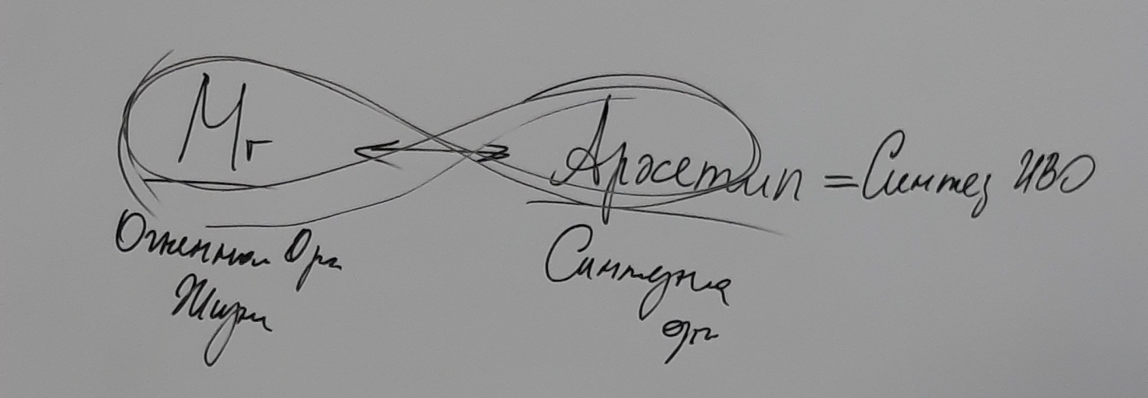

(рис.1)

00.14.48 Недостаток Огня в теле не даёт сразу соорганизоваться в кабинете ИВАС Кут Хуми.

00.15.26 Если недостаточно в теле Синтеза – не вступим в диалог с ИВАС Кут Хуми.

00.17.39 Большинство практик делаем в одностороннем порядке. Не считаемся с условиями, в которые входим.

00.21.39 **Нарабатывать Синтез в Архетипах архетипическими частями.**

00.23.53 Переход на синтез-архетипичность дал возможность светского общения с Отцом из любой точки материи. такой близости с отцом не было.

00.27.59 Мало общаться в одностороннем порядке, надо учиться взаимодействовать.

00.37.37 **По закону Омеги человек имеет право всегда на аудиенцию с Отцом.**

00.39.40 Следующее стремление Отца – взращивать Человека архетипического.

00.40.07 **Метагалактический Синтез – самый главный, быстрый инструмент налаживания контакта с Отцом. Мг Синтез налаживает иерархические связи во внутреннем мире.**

00.42.25 **Индивидуальный Синтез нарабатывается 144-рично.**

00.43.24 Трансвизор. Если знаем, в чём предельность, условность, характер, то можем выходить за пределы Трансвизором. Трансвизор помогает найти следующую предельность.

00.44.49 Трансвизирование – прохождение из одной предельности в другую.

00.45.48. Изменись сам и тысячи изменятся. Если изменения не происходят – не развит Трансвизор. Трансвизор настроен на поиск новой предельности. Трансвизор сканирует предельность, которая есть и начинает формировать условия для перехода в следующую предельность. Все части напрямую имеют возможность естества действия с Отцом. Идеологическое преобразование внутреннего мира.

**00.52.24-01.45.28 Практика 1. Стяжание 31 Синтеза. Стяжание фиксации Си-ивдиво-метагалактичности ИВАС Фаинь и Архетипа Си-ИВДИВО ИВАС Кут Хуми. Стяжание процесса трансвизирования архетипичностью ИВО. Стяжание 256 архетипических связей 31 Синтеза ИВО. Стяжание новой предельности 31 Синтеза ИВО.**

01.47.49 Связи.Через связи меняется внутреннее содержание. Чем больше связей внутри формируем, тем больше условий ИВО в нас развёртывается (рис.2).

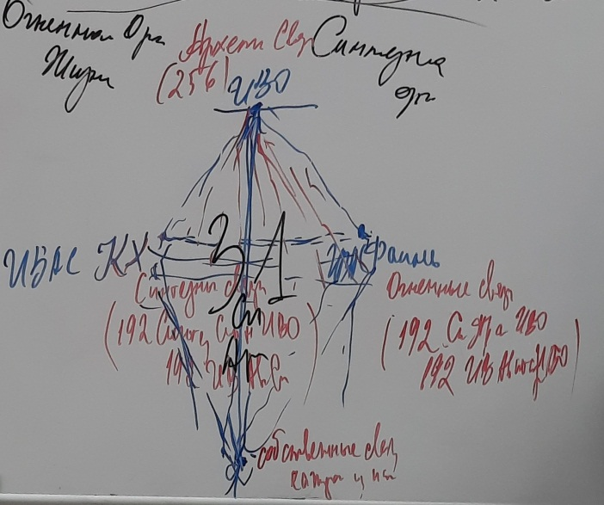 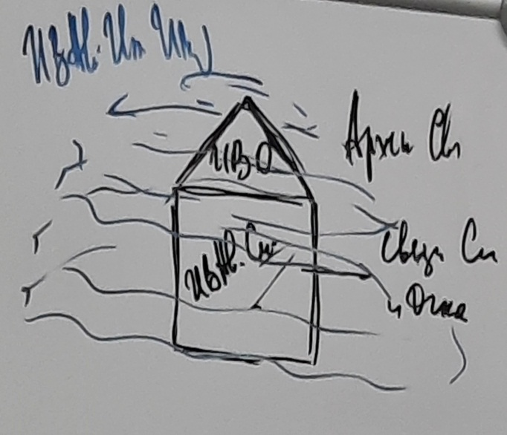

(рис. 2) (рис.3)

ИВО – Архетипические связи, ИВАС – связи Синтеза и Огня. ИВ Аватар-Ипостаси пишут среду вокруг Дома, в Экополисах (рис.3).

02.01.56 Внутренняя политика – ИВАС. Внешняя политика – ИВ А-И.

02.03.34 **Проект Мг Синтез ведётся ИВАС ИВ Посвящённым ИВО.** Это прямая Репликация ИВО. Значит, организуем внешнее реплицирование связей на Планете Земля, чтобы все связи, события на Планете Земля происходили в точности по Репликации ИВО.

**Наконцентрировать Репликацию ИВО так, чтобы сразу все достижения ИВО напрямую развёртывались на Планете.**

02.19.06 Если индивидуально нет связей с ИВ А-И, то внешние связи не формируются.

02.26.56 **Светские мероприятия**. В подразделении введены метагалактические клубы, мозговые штурмы и т.д. для наработки внешних связей.

02.28.02 **Определить, какой ИВ Аватар-Ипостась курирует мг клуб, тогда будут наращиваться внешние связи 14-архетипично**.

02.29.37 **Пересмотреть иерархические связи внутреннего мира. Выходить за пределы налаженных связей с ИВ А-И**.

02.44.05 Метагалактический Синтез. Служащий во всём видит Мг Синтез (по специфике подразделения Новосибирск). Вся территория подразделения пропитана Мг Синтезом. **Задача: наформировать большое количество Мг Синтеза.**

02.47.37 Мг Синтез срабатывает смягчителем формирования новых отношений. **Стяжать у ИВАС Юлия Сианы Мг Синтез на переход на новые условия, отношения.**

02.51.06 Репликация **сразу показывает последствия.**

**02.54.47-03.16.55 Практика 2. Преображение внешних связей внутреннего мира. Стяжание центровки проекта Мг Синтез. Стяжание Репликации ИВО. Стяжание следующей предельности ИВО Синтезом.**

**Первый день, часть 2**

00.01.57. ИВ Аватар-Ипостась уточнил, всё начинается в подразделении. Не налажены внешние связи, так как нет связей между организациями в подразделении. Мг Синтез способствует налаживанию связей. **Попросить ночную подготовку на переформатирование взгляда на служение.**

00.06.27 С точки зрения ИВ А-И, когда мы организуем внешние связи, складываются связи внутреннего мира. ИВАС – внутренние связи.

00.09.53 Нам как Служащим нужно держать центровку внутреннего-внешнего. Когда нужно, внутренним менять внешнее, или внешним процессом преобразовывать внутреннее.

00.15.04 Человек – внешняя деятельность. Посвящённый – внутренняя деятельность. Служащий – синтез внутреннего и внешнего.

00.16.42 Эпоха Синтеза. Синтез во всём. Служащий созидает собою синтез внутренней и внешней деятельности.

00.18.34 Чем сложнее внешняя деятельность, тем быстрее меняется внутреннее, и наоборот.

00.19.37 Если внутри долго бездельничаем, Аватары Синтеза создают нам условия внешней загрузки, чтобы физика не сопротивлялась внутренним изменениям.

00.20.51 Любые стяжания лучше всего происходят тогда, когда внешне очень сильно занят. Нужно добыть время – это будет достижением.

00.22.40 Мы внутри не всегда даём себе возможность преобразиться, так как после стяжания нужно дать время на усвоение, а мы снова делаем практики на эту же тему.

00.30.27 **Служащий – мастер совмещения внутренней и внешней деятельности.**

00.36.26 Мг Синтез – это коммуникация, репликация 8-рицы от Человека до Отца. Внутри должен быть налажен обмен опытом – это репликация.

**00.38.56-01.11.36 Практика-тренинг 3. Тренировка с Аватаром Синтеза Дзеем по отстройке баланса Служащего. Стяжание баланса внутренне-внешней деятельности ИВО.**

01.28.52 Зерцатическое тело помогает вырасти в новой предельности, включает всю многомерность, обеспечивает 100%-е условие.

01.37.32 **Тренировки у Аватара Синтеза Дзея.** У Дзея есть множество Практикумов (частей, систем. Аппаратов, частностей, посвящений, статусов, компетенций и т.д.) – нужно записываться.

01.47.01 Распорядок работы во внутреннем мире. **Отстраивать дисциплину внутреннего мира.**

01.54.36 Трансвизор реагирует на смену субъядерности и доводит до всех частей о смене субъядерности.

01.57.36 Ивдиво-иерархизация не даёт нам бояться изменений. **Практикование ивдиво-иерархизацией.**

**02.00.13-02.15.20 Практика 4. Стяжание компетенции 2-й ивдиво-иерархизации Служащего ИВО. Стяжание ночной подготовки.**

**Второй день, часть 1**

00.02.10 Итоги ночной подготовки. Ночная подготовка была и с ИВАС Иосифом Славией, так как многомерность организуется Синтезом Воли. Трансвизор помогает организовать Синтез Воли Праволи, применить.

00.03.50 **Действие Трансвизора.** Задача части – насинтезировать из архетипичности, задача части – насинтезировать из метагалактик. Непрерывная циркуляция (рис. 4). Трансвизор обладает уникальными свойствами перевода вышестоящего в физичность.

00.11.53 Для этого процесса нужен избыток Синтеза Воли Праволи ИВО.

00.13.49 Проблема – вышестоящее не перетекает в физику. В ночной подготовке много даётся, в физике этого нет.

00.14.48 на занятиях, Советах на физике фиксируется Огонь и вышестоящее перетекает в физическое. Если физическое тело восприимчиво, то тема «льётся». Если физическое тело заблокировано, то ведём по записям, конспектам.

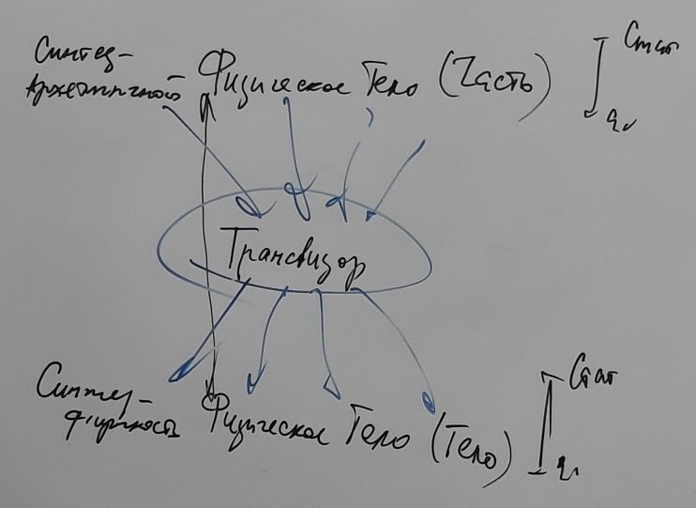

(рис.4)

00.20.05 нужно себя волево перетрансвизировать, офизичивать вышестоящее тело. Идёшь физическим телом, а внутри фиксируется Служащий, Учитель, и т.д. Как часто в физическом теле мы Аватары? Нам даны инструменты, форма, Огонь Должностной компетенции.

00.24.24 **Учиться разворачивать должностную компетенцию в физическом теле каждый день, а не только на время занятий.**

00.26.02 Если форма не заполнена содержанием, ходим контурами. От этого усталость от должности.

00.27.45 Форма Должностной компетенции внутри заполнена Синтезом ИВАС по служению и Синтезом ИВО.

00.28.16 **Рекомендация: учиться заполнять физику Синтезом Должностной компетенции ИВАС. Выделить время и заполнять физическое тело Синтезом Синтеза и Синтезом Прасинтеза ИВАС. Тогда жизнь будет насыщенная, интересная, скоростная.**

00.33.38 Служащий во всём видит Служение..

00.35.39 Если практикуя служишь, тогда выходишь за пределы исполнения Человека-Посвящённого.

00.37.49 Служение включает Отец.

00.39.45 Трансвизор переводит из предельности вышестоящей в физику.

00.41.12 Транс – выход за пределы. Задача Трансвизора – трансформировать, транслировать. Трансляция Посвящений – это перевод из вышестоящего в физику и место освобождается, вышестоящее идёт к следующему. Вышестоящее всегда на шаг впереди.

00.47.43 Синтезом и ядрами Синтеза мы можем сейчас жить вышестоящим. Синтезы переводят вышестоящее в физическое тело. И не надо ждать 49 воплощений, чтобы физика вспомнила весь вышестоящий опыт. На Синтезе физика успевает вместить из вышестоящего навыки, умения, трансвизировать их.

00.50.33 Трансвизор развёртывает среду в физическом теле, чтобы вышестоящее закреплялось в физике, чтобы мы обладали умениями и навыками Должностной компетенции, записанной в Столпе.

**00.55.27-01.46.26 Практика-тренинг 5. Подведение итогов ночной подготовки. Стяжание 6-ричного контекста ночной подготовки. Стяжание трёх видов Синтеза трёх пар ИВ Аватаров Синтеза.**

01.47.17 У каждой пары Аватаров есть строчка: «Жизнь…». У нас в физическом теле организуется 256-рица Жизни.

01.50.14 Зерцатика. Зерцатическая материя – спекание разных видов мерностей. Чем больше накапливается в вышестоящем, тем больше отражается в физике. Трансвизор, включая Зерцатику, помогает перетекать. **Перспектива Трансвизора – вышестоящее должно полностью отразиться в физике – это будет цельность**. Синтез ИВО включает условия перетекания из вышестоящего в физику (рис.5).

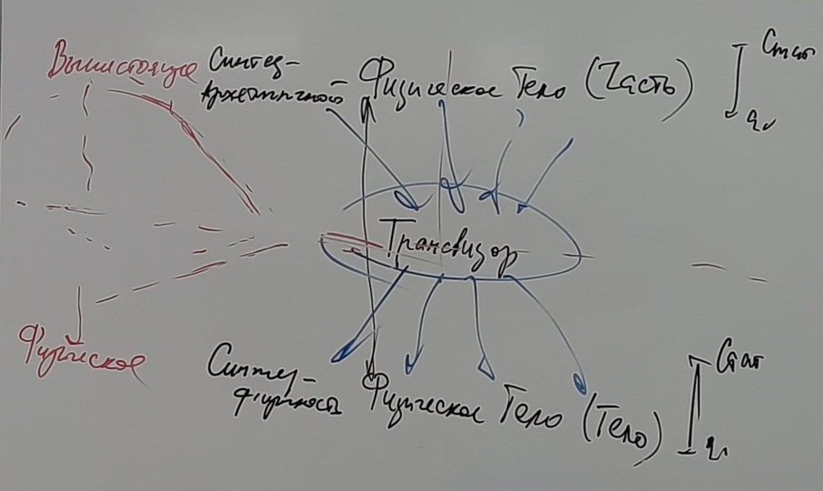

(рис.5)

Отец ведёт нас 512-рицей Жизни ИВО.

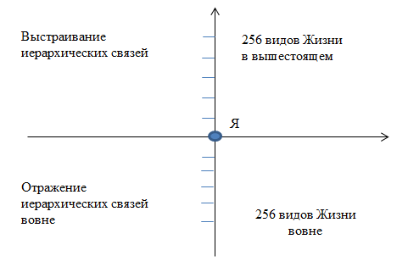

01.57.23 В подразделении есть МЦ, в которых практикуют клубы. **Задача: клуб должен развиваться каким-либо Иерархом, чтобы клубом шла развёртка Жизни Иерарха на физике.**

02.03.25 31-м Синтезом идёт переход телесности.

02.04.22 16-рица реализации Физического тела.

16. Стать

15.Изысканность

14. Виртуозность

13.Эталонность

12. Элегантность

11. Основность

10.Очарование

9.Катарсис

8.Изящество

7. Инсайт

6. Сканирование

5.Благость

4.Вкус

3.Эмпатия

2.Утончённость

1. Естественность

02.09.09 От невоспитанности тел мы недостаточно открыты Аватарам и Отцу.

02.11.08 **16-рицей Физического тела синтезироваться с 16-рицей Ара Беллы и понасыщаться Зерцатической материей**. Если не насыщено тело, оно не меняется во времени, не трансвизируется в новую стать. И культура общения с Иерархией не формируется.

02.18.03 **В каждое тело метагалактическое синтезировать 16-рицу стати (реализации физического тела) и просить зафиксировать в теле, развернуть и насыщать тело.**

На 15 этаже частно-служебного здания 16-рица стати должна стоять или должна быть развёрнута по всему зданию.

02.23.32 На ночную подготовку сознательно выходить, фиксировать тело на этажах, ходить по лестнице. Мозг становится цельным, фиксируя одновременно действие в вышестоящем теле и физически.

02.26.21 Сознательное ведение себя в личных практиках записывается в физическое тело.

02.31.11 **Сверхкультура тела нарабатывается телами по видам материи 16-рицей стати.** Дисциплина тела. Практика требует итога.

02.34.20 ИВДИВО-тела утвердили для того, чтобы наработать синтезфизичность в ИВДИВО.

**02.35.23-03.09.39 Практика 6. Обновление все тел. Стяжание 16-рицы тел в Зерцатическую материю. Стяжание Архетипического Зерцатического тела**

**Второй день. часть 2**

00.04.12 Характеристики архетипичности. Архетипичность и метагалактичность. Важность огня на территории.

00.20.13 Когда работаем с телами, накапливается Огонь, с частями – накапливается Синтез.

00.12.41 Если не реализуется дело, выйти к Аватарессе и спросить, достаточно ли Огня для.

**00.48.08-01.03.51 Практика 7. Стяжание Зерцатического тела ИВО. Обновление 30 метагалактических тел Синтезом ИВО.**

01.04.34 **Выходить в частно-служебные здания, синтезироваться с ИВО и стяжать обмен тел характеристиками.**

01.06.08 Физическое тело непрерывно несёт объём огненности Метагалактик, это способствует сбору навыков, характеристик в практиках, накачиванию в тело Огня.

01.08.22 **Мг Синтез развёртывает внутренне-внешне среду и условия разных Метагалактик** – и природных, и архетипических.

01.10.50 **Наше тело является Мг Синтезом. Сначала нарабатывается Стать Мг Синтеза в теле, затем реплицируется на территории. Для преображения нужен избыток Мг Синтеза. предельность растёт на основании избытка.**

01.16.59 Трансвизирование начинается в Чаше. Когда Синтезобраз стал в Чаше, заполнился Эталоном, который был стяжён в Престол.

Дух развивается предельностями. Телесность, физичность развивается Эталонами. Ключ 7-4-1.

Чаша – центровка между Трансвизором и Физическим телом.

01.35.29 Сверхкультура частей.

**01.41.04-02.00.23 Практика 8. Стяжание части Трансвизор ИВО.**

**02.04.56-02.25.04 Практика 9. Стяжание Нового Рождения в 31-м Архетипе. Итоговая.**

*Составила: Аватар Мг Синтеза ИВО ИВАС Юлия Сианы, Ипостась Марина Бартенева*